13：40，市价113.87
我限价113.7做多，114.7 止盈，112.7止损。

15 分钟跌，快跌到头了
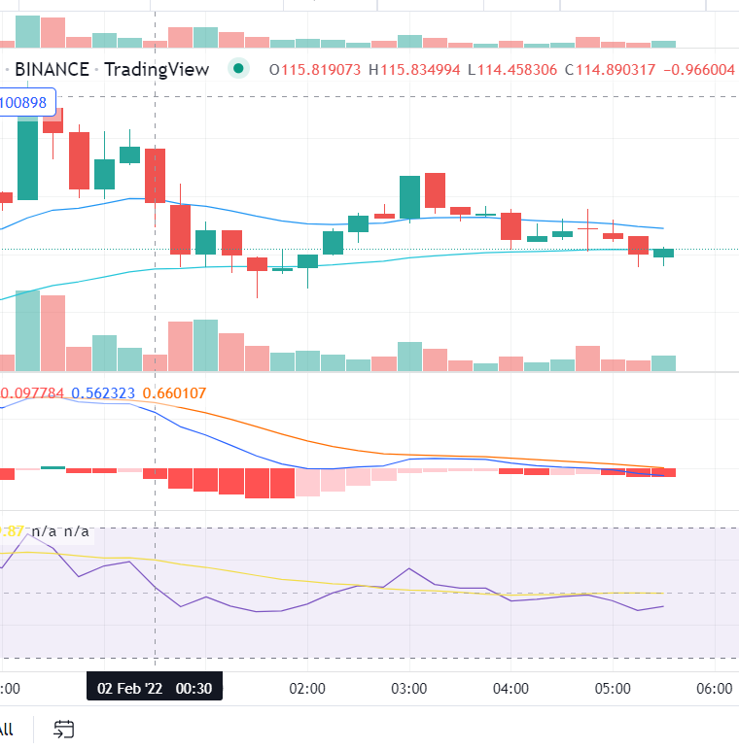
4 h 涨
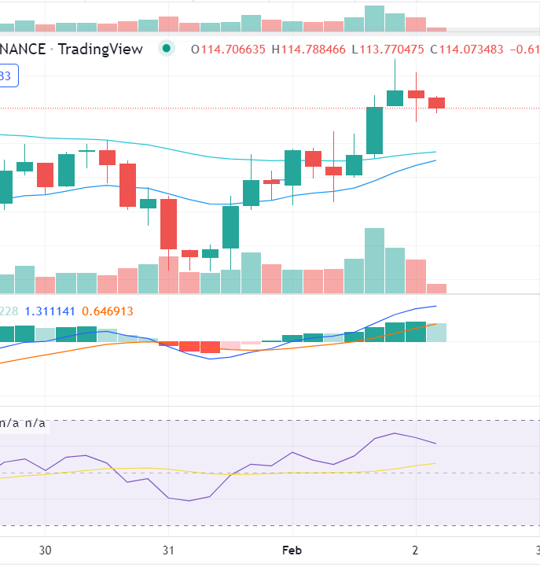
不知道能不能吃到我的单

吃到了
4h 图如下
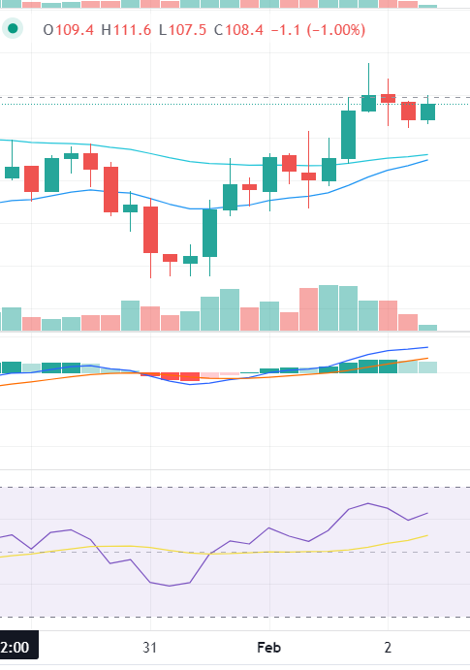

15分钟图如下

，不好判断，隔得太近了，下一步尝试那些隔得太近的EMA线的走势。
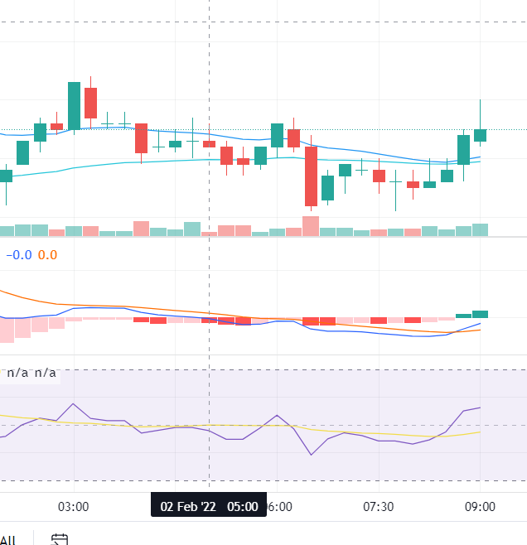
现在17：23，我又114.4买入，因为根据15min图或者4h图都应该继续涨

15min图如下

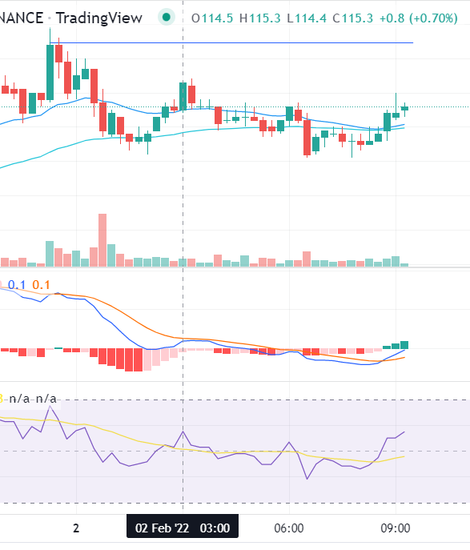

4h 如下
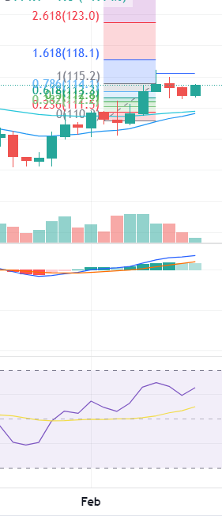
我只买了到114买入，116卖出，112止损

天图如下

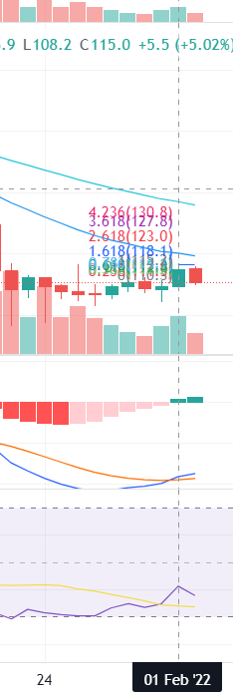

预测，一天涨，4h涨，15min 跌快跌到头了
确实是这样
不过就在我成交后，LTC跌得很惨

而且大跌的时候，LTC的能量不够了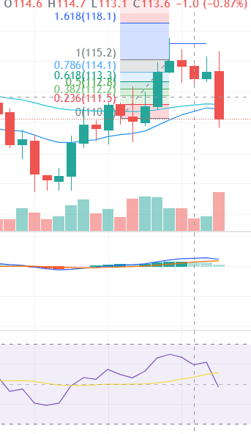

这个我无法判断，应该是少了某个技术指标，所以这单虽然盈利了，但是应当算作失败，因为没有发现之后下跌。

